Registrační číslo projektu: CZ.1.07/1.1.38/02.0025
Název projektu: Modernizace výuky na ZŠ Slušovice, Fryšták, Kašava a Velehrad
Tento projekt je spolufinancován z Evropského sociálního fondu a státního rozpočtu České republiky.

KRYTOSEMENNÉ ROSTLINY- VSTAVAČOVITÉ

NÁZEV

Př_52_Krytosemenné rostliny_Vstavačovité

Autor: Mgr. Petra Barošová

Škola: Základní škola Slušovice, okres Zlín, příspěvková organizace

Anotace:

- Digitální učební materiál (pracovní list) je určen pro opakování, rozšiřování, a procvičování učiva o čeledi vstavačovitých
- Materiál rozvíjí a prověřuje znalosti žáků o dané čeledi a jejích zástupcích
- Je určen pro předmět přírodopis a ročník šestý
- Tento materiál vznikl jako doplňující materiál k učebnici: Přírodopis učebnice pro základní školy a víceletá gymnázia. Plzeň: Fraus, 2010. ISBN 80-7238-
424 - 4.

- Vyber z nabízených možností a doplň správně věty:
orchideje

hlíz nebo oddenků
pysk

tobolka

pestře zbarveno
sloupek

tropických a subtropických

- Vytrvalé byliny vytrvávající prostřednictvím __________________
- Většina druhů žije v __________________________oblastech
- Některé druhy se pěstují u nás ve sklenících nebo domácnostech -________________
- Největší z 6-ti okvětních lístků tvoří ___________, uvnitř květu je 1 tyčinka srůstající s čnělkou a tvoří _____________
- Po opálení vzniká ze semeníku ______________
- Okvětí je obvykle _______________

- Spoj rostlinu se správným popisem:

NEPROBÍHÁ FOTOSYNTÉZA
PRSTNATEC MÁJOVÝ

HNĚDOČERVENÉ SKVRNY
HLÍSTNÍK HNÍZDÁK

ČASTĚJI V LESÍCH
STŘEVÍČNÍK PANTOFLÍČEK

VEMENÍK DVOULISTÝ
ROSTE VZÁCNĚ VE SVĚTLÝCH LESÍCH

- Poznej zástupce vstavačovitých podle obrázku:

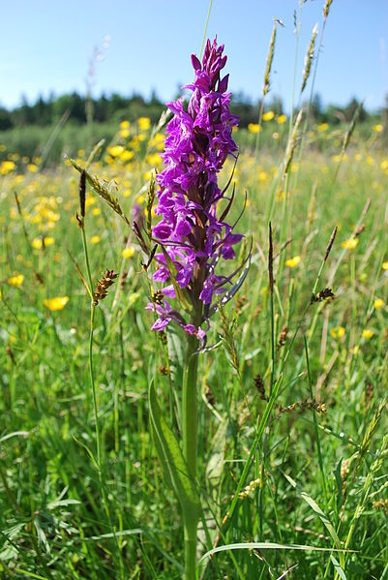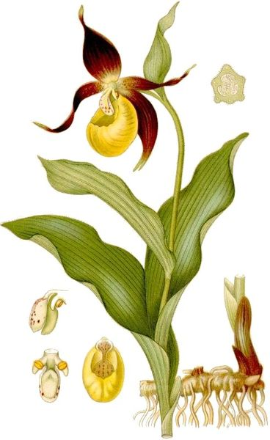
______________________ ____________________

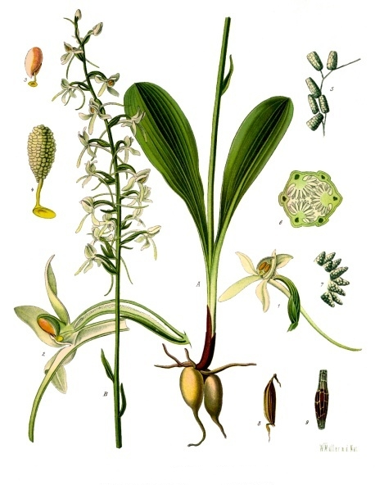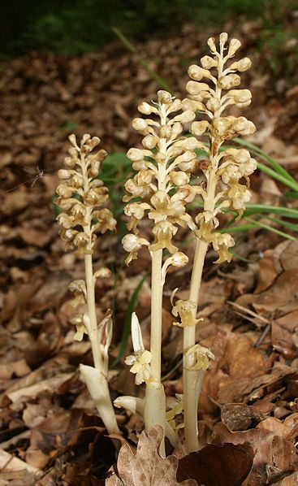
________________________ _____________________

- V osmisměrce vyhledej pojmy spojené s čeledí vstavačovitých.

S | K | K | R | E | O | S | T | A | S
T | Í | Í | F | K | R | F | O | K | U
Ř | N | N | T | E | CH | V | B | L | B
E | E | T | U | P | I | CH | O | Y | T
V | M | S | P | U | D | S | L | R | R
Í | E | Í | Y | O | E | A | K | B | O
Č | V | L | CH | L | J | F | A | B | P
N | C | H | K | S | Y | P | C | B | Y
Í | C | E | T | A | N | T | S | R | P
K | E | T | R | O | P | Y | A | C | O

- Vyber ze dvou nabízených možností tu správnou:

SOUŽITÍ S HOUBOVÝMI VLÁKNY

BRYLKA JE:

PŘENÁŠENA HMYZEM SE SLEPENÝM PYLEM

OBSAHUJE MALÉ MNOŽSTVÍ SEMEN ROZŠIŘOVANY HMYZEM

TOBOLKA

OBSAHUJE VELKÉ MNOŽSTVÍ SEMEN ROZŠIŘOVÁNY VĚTREM

6. Vyplň tajenku:

1.
2.
3.
4.
ž
5.
6.
7.

TAJENKA: Zástupci vstavačovitých patří mezi _________________druhy.

1. u nezeleného hlístníka neprobíhá...
2. vytrvávají pomocí oddenků nebo….
3. některé druhy nalezneme v ….
4. plodem je ……
5. -------
6. ve sklenících nebo našich domácnostech pěstujeme ….
7. doplň druhové jméno: hlístník ….
8. květy u vstavačovitých jsou ….

- Urči, zda jsou daná tvrzení pravdivá nebo nepravdivá:

- Prstnanec májový kvete fialově. _________
- Prstnatec májový má žlutočervené skvrny na listech. _________
- Vemeník dvoulistý je nezelená rostlina, u níž neprobíhá fotosyntéza. _______
- U vstavačovitých je časté soužití s houbovými vlákny. _________
- Vstavačovité nejsou chráněny zákonem. ________
- Mají zpravidla pestře zbarvené okvětí. _________
- Některé druhy pěstujeme ve sklenících a domácnostech. _________

ŘEŠENÍ:

  - Vyber z nabízených možností a doplň správně věty:
orchideje

hlíz nebo oddenků
pysk

tobolka

pestře zbarveno
sloupek

tropických a subtropických

- Vytrvalé byliny vytrvávající prostřednictvím HLÍZ NEBO ODDENKŮ
- Většina druhů žije v TROPICKÝ A SUBTROPICKÝCH oblastech
- Některé druhy se pěstují u nás ve sklenících nebo domácnostech -ORCHIDEJE
- Největší z 6-ti okvětních lístků tvoří PYSK, uvnitř květu je 1 tyčinka srůstající s čnělkou a tvoří SLOUPEK
- Po opylení vzniká ze semeníku TOBOLKA
- Okvětí je obvykle PESTŘE ZBARVENO

  - Spoj rostlinu se správným popisem:
NEPROBÍHÁ FOTOSYNTÉZA
PRSTNATEC MÁJOVÝ

HNĚDOČERVENÉ SKVRNY
HLÍSTNÍK HNÍZDÁK

ČASTĚJI V LESÍCH
STŘEVÍČNÍK PANTOFLÍČEK

ROSTE VZÁCNĚ VE SVĚTLÝCH LESÍCH
VEMENÍK DVOULISTÝ

  - Poznej zástupce vstavačovitých podle obrázku:

PRSTNATEC MÁJOVÝ STŘEVÍČNÍK PANTOFLÍČEK

VEMENÍK DVOULISTÝ HLÍSTNÍK HNÍZDÁK

  - V osmisměrce vyhledej pojmy spojené s čeledí vstavačovitých.

S | K | K | R | E | O | S | T | A | S
T | Í | Í | F | K | R | F | O | K | U
Ř | N | N | T | E | CH | V | B | L | B
E | E | T | U | P | I | CH | O | Y | T
V | M | S | P | U | D | S | L | R | R
Í | E | Í | Y | O | E | A | K | B | O
Č | V | L | CH | L | J | F | A | B | P
N | C | H | K | S | Y | P | C | B | Y
Í | C | E | T | A | N | T | S | R | P
K | E | T | R | O | P | Y | A | C | O

  - Vyber ze dvou nabízených možností tu správnou:

SOUŽITÍ S HOUBOVÝMI VLÁKNY

BRYLKA JE:

PŘENÁŠENA HMYZEM SE SLEPENÝM PYLEM

OBSAHUJE MALÉ MNOŽSTVÍ SEMEN ROZŠIŘOVANY HMYZEM

TOBOLKA

OBSAHUJE VELKÉ MNOŽSTVÍ SEMEN ROZŠIŘOVÁNY VĚTREM

6. Vyplň tajenku:

 |  |  |  | 1. | f | o | t | o | s | y | n | t | é | z | a
 |  |  |  |  |  |  | 2. | h | l | í | z
 |  |  |  |  |  | 3. | t | r | o | p | e | ch
 |  |  |  | 4. | t | o | b | o | l | k | a
 |  |  |  |  |  |  |  | ž
 |  | 5. | o | r | ch | i | d | e | j | e
 |  |  |  |  |  | 6. | h | n | í | z | d | á | k
7. | s | o | u | m | ě | r | n | é

TAJENKA: Zástupci vstavačovitých patří mezi OHROŽENÉ druhy.

1. u nezeleného hlístníka neprobíhá...
2. vytrvávají pomocí oddenků nebo….
3. některé druhy nalezneme v ….
4. plodem je ……
5. -------
6. ve sklenících nebo našich domácnostech pěstujeme ….
7. doplň druhové jméno: hlístník ….
8. květy u vstavačovitých jsou ….

- Urči, zda jsou daná tvrzení pravdivá nebo nepravdivá:

  - Prstnanec májový kvete fialově. PRAVDA
  - Prstnatec májový má žlutočervené skvrny na listech. LEŽ
  - Vemeník dvoulistý je nezelená rostlina, u níž neprobíhá fotosyntéza. LEŽ
  - U vstavačovitých je časté soužití s houbovými vlákny. PRAVDA
  - Vstavačovité nejsou chráněny zákonem. LEŽ
  - Mají zpravidla pestře zbarvené okvětí. PRAVDA
  - Některé druhy pěstujeme ve sklenících a domácnostech. PRAVDA

ZDROJE:

- Přírodní rezervace Na Volešku (5). In: Wikipedia: the free encyclopedia [online]. San Francisco (CA): Wikimedia Foundation, 2010 [cit. 2013-07-11]. Dostupné z: http://cs.wikipedia.org/wiki/Soubor:P%C5%99%C3%ADrodn%C3%AD_rezervace_Na_Vole%C5%A1ku_(5).JPG

- Cleaned-Cypripedium calceolus guckusko. In: Wikipedia: the free encyclopedia [online]. San Francisco (CA): Wikimedia Foundation, 2005 [cit. 2013-07-11]. Dostupné z: http://cs.wikipedia.org/wiki/Soubor:Cleaned-Cypripedium_calceolus_guckusko.jpg

- Platanthera bifolia - Köhler–s Medizinal-Pflanzen-245. In: Wikipedia: the free encyclopedia [online]. San Francisco (CA): Wikimedia Foundation, 2007 [cit. 2013-07-11]. Dostupné z: http://cs.wikipedia.org/wiki/Soubor:Platanthera_bifolia_-_K%C3%B6hler%E2%80%93s_Medizinal-Pflanzen-245.jpg

- Neottia nidus-avis plants. In: Wikipedia: the free encyclopedia [online]. San Francisco (CA): Wikimedia Foundation, 2005 [cit. 2013-07-11]. Dostupné z: http://cs.wikipedia.org/wiki/Soubor:Neottia_nidus-avis_plants.jpg

- Přírodopis učebnice pro základní školy a víceletá gymnázia. Plzeň: Fraus, 2010. ISBN 80-7238-
424 - 4.

